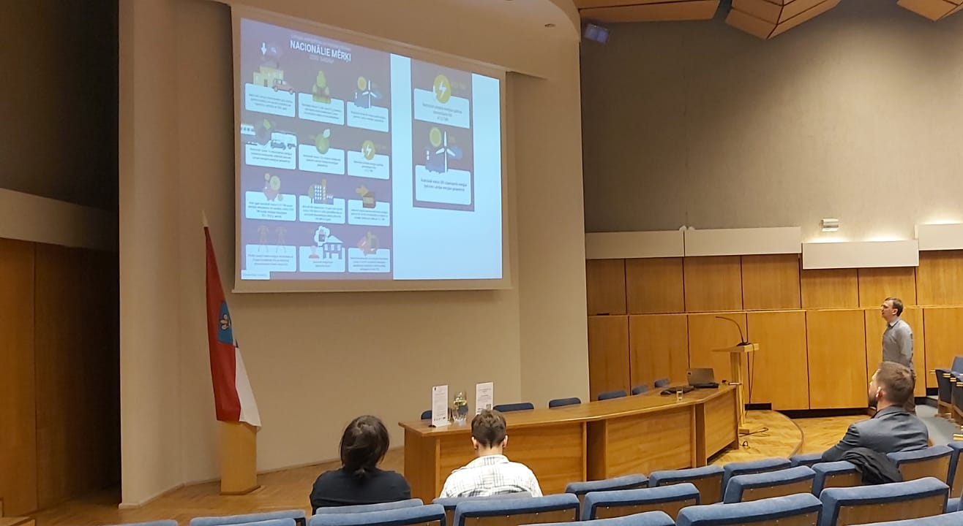
Daugavpilī norisinājās Enerģijas diena

2023. gada 14. aprīlī Daugavpils valstspilsētas pašvaldības telpās norisinājās Enerģijas diena “Klimata pārmaiņu ietekme, ilgtspējīgs patēriņš un rīcību efektivitāte publisko ēku apsaimniekošanā”.
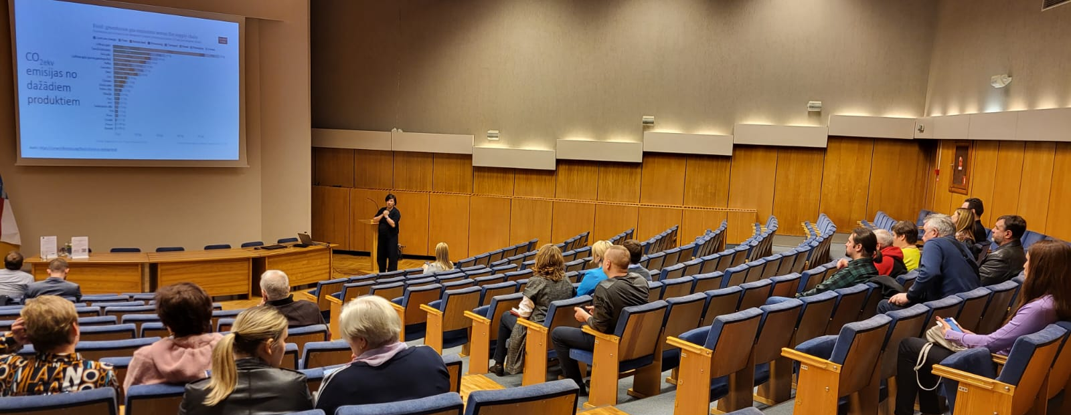
Enerģijas diena pulcēja pašvaldības un tās budžeta iestāžu darbiniekus un citus interesentus, kas vēlējās uzzināt par resursu taupīšanas iespējām mājsaimniecībās, kā arī paaugstināt zināšanas par klimata pārmaiņu ietekmi, enerģijas ilgtspējīgu patēriņu un rīcību efektivitāti publisko ēku apsaimniekošanā.

Enerģijas dienu atklāja Daugavpils valstspilsētas pašvaldības domes deputāts, Pilsētas saimniecības un attīstības komitejas priekšsēdētājs Igors Aleksejevs, kurš pateicās kolēģiem par jau padarītajiem darbiem, ieviešot energopārvaldības sistēmu.

Enerģijas dienas ietvaros uzstājās SIA “EKODOMA” eksperti. Marika Rošā prezentācijas laikā interaktīvā veidā, iesaistot semināra dalībniekus, pastāstīja kā taupīt enerģiju un citus resursus gan no iedzīvotāja kā mājsaimniecības dalībnieka viedokļa, gan no pašvaldības darbinieka puses. Toms Prodaņuks sniedza ieskatu dalībniekiem par plānveidīgiem energoefektīviem pasākumiem īstenošanai pašvaldības ēkās, apskatot tādas tēmas kā iekštelpu klimats, ieteikumi siltumenerģijas patēriņa samazināšanai, ventilācija, apgaismojums, kā arī saules enerģijas izmantošana u.c. SIA “Ekodoma” eksperte Anda Jēkabsone iepazīstināja ar ES klimata politiku un mērķiem, pastāstīja kopumā par klimata pārmaiņu kontekstu un iespējamajiem pielāgošanās pasākumiem, pastāstīja par klimata riskiem un izturētspējas paaugstināšanu dažādu klimata risku iestāšanās gadījumā. Semināra laikā savā pieredzē par energopārvaldības sistēmas ieviešanu Latgales Industriālajā tehnikumā dalījās Andrejs Isakovs, tehniskās un apsaimniekošanas daļas vadītājs. Iepazīstot citu institūciju pieredzi energopārvaldības jautājumos, pašvaldības speciālisti var rast iedvesmu jaunu pieeju un metožu pārņemšanai pašvaldības energopārvaldības sistēmas uzlabošanai un pilnveidošanai.

Informāciju sagatavoja:
Attīstības departamenta Investīciju un starptautisko sakaru nodaļa



